**9. seminář**

**Domácí příprava**

**1. Srovnejte ve vyváženém subkorpusu výskyt pravopisných variant *bazilika – basilika, benediktin – benediktín – benediktyn – benediktýn*.**

|  | **Filtr** | **sublemma** | **Freq** | **i.p.m.** |
| --- | --- | --- | --- | --- |
| 1 | p / n | bazilika | 2 855 | 4,83 |
| 2 | p / n | basilika | 68 | 0,12 |

poměr: 45 : 1

|  | **Filtr** | **sublemma** | **Freq** | **i.p.m.** |
| --- | --- | --- | --- | --- |
| 1 | p / n | benediktin | 575 | 0,97 |
| 2 | p / n | benediktýn | 70 | 0,12 |

poměr 8 : 1

**2. Které tvary jsou doloženy v 1. osobě sg. a 3. osobě pl. u sloves *žít* a *slibovat*? Vyhledejte je ve vyváženém subkorpusu.**

1. os. sg.

|  | **Filtr** | **word** | **Freq** | **i.p.m.** |
| --- | --- | --- | --- | --- |
| 1 | p / n | neslibuji | 91 | 0,15 |
| 2 | p / n | neslibuju | 127 | 0,22 |
| 3 | p / n | nežiji | 103 | 0,17 |
| 4 | p / n | nežiju | 268 | 0,45 |
| 5 | p / n | slibuji | 1 648 | 2,79 |
| 6 | p / n | slibuju | 1 950 | 3,3 |
| 7 | p / n | žiji | 1 980 | 3,35 |
| 8 | p / n | žiju | 4 091 | 6,92 |

poměry:

(ne)žiju : (ne)žiji = 4359 : 2083 2:1

(ne)slibuju : (ne)slibuji 2077 : 1739 vyrovnané

3. os. pl.

|  | **Filtr** | **word** | **Freq** | **i.p.m.** |
| --- | --- | --- | --- | --- |
| 1 | p / n | žijí | 24 134 | 40,84 |
| 2 | p / n | slibují | 3 619 | 6,12 |
| 3 | p / n | nežijí | 1 355 | 2,29 |
| 4 | p / n | žijou | 657 | 1,11 |
| 5 | p / n | neslibují | 109 | 0,18 |
| 6 | p / n | nežijou | 42 | 0,07 |
| 7 | p / n | slibujou | 36 | 0,06 |
| 8 | p / n | žijíť | 1 | 0 |

(ne)žijí : (ne)žijou 25489 : 699 36:1

(ne)slibují : (ne)slibujou 3655 : 36 102 : 1

**3. V aplikaci Slovo v kostce srovnejte výskyt slov *rozsvítit a rožnout*, *houska* a *pletýnka*.**

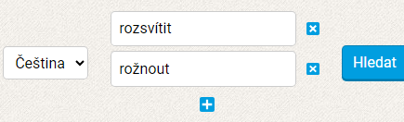

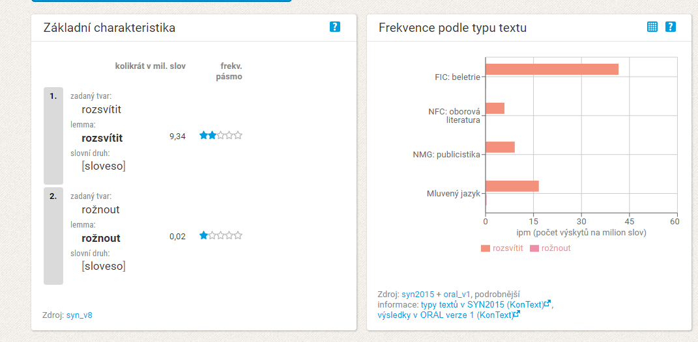

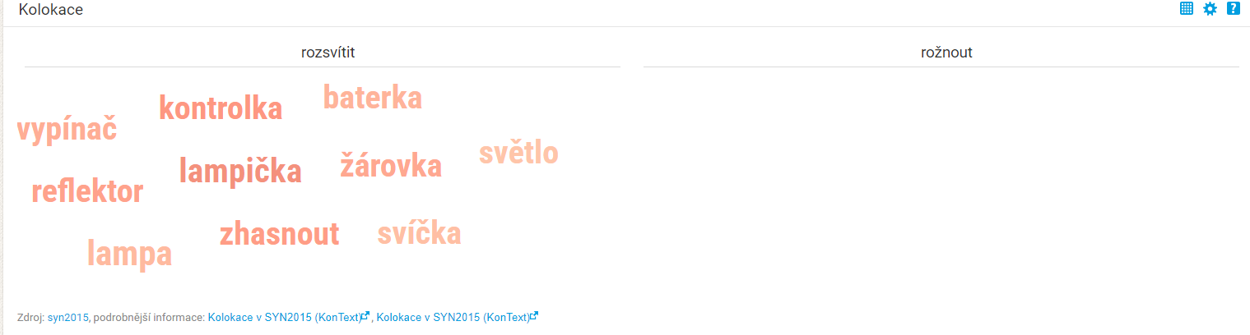

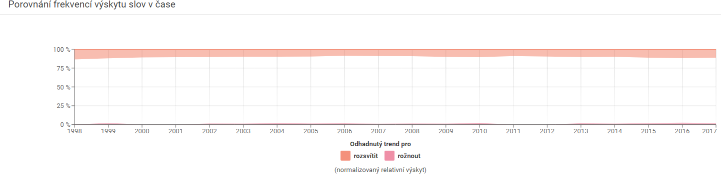

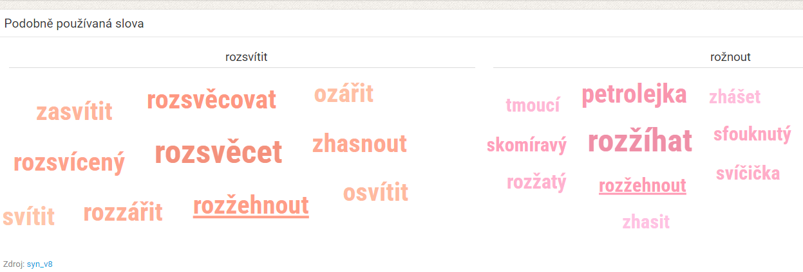

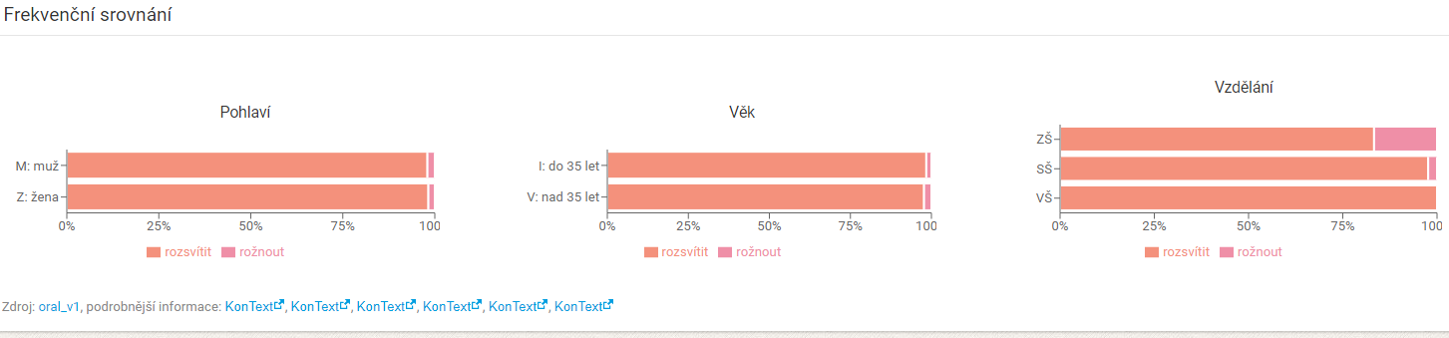

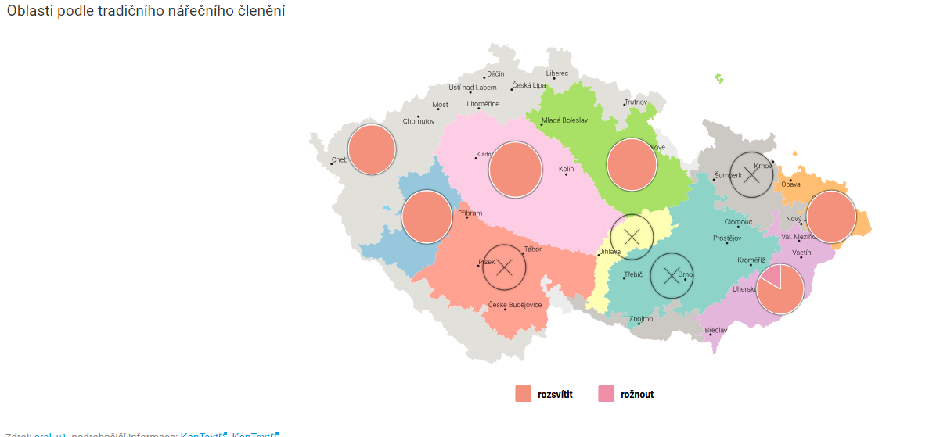

Varianta *rožnout* byla zachycena pouze ve východomoravských nářečích, a to v menšině. Pro středomoravská, moravskočeská a jihozápadočeská nářečí nebyl k dispozici dostatek dat.

HOUSKA – PLETÝNKA

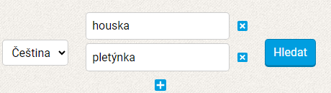

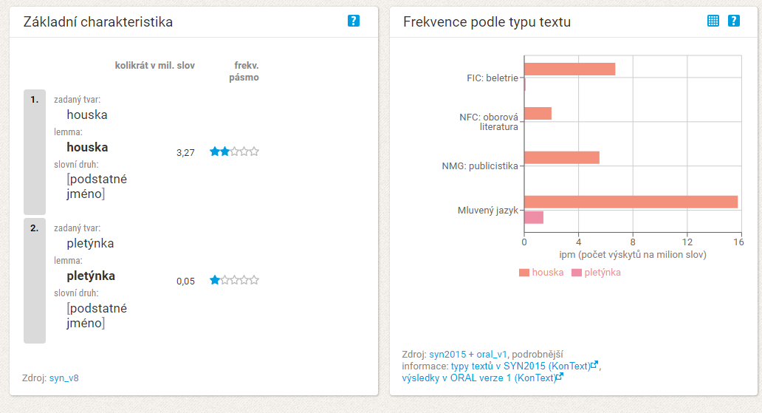

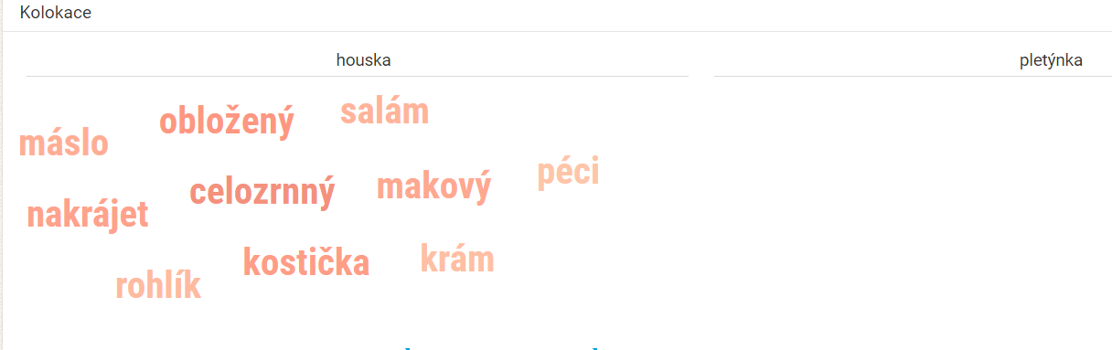

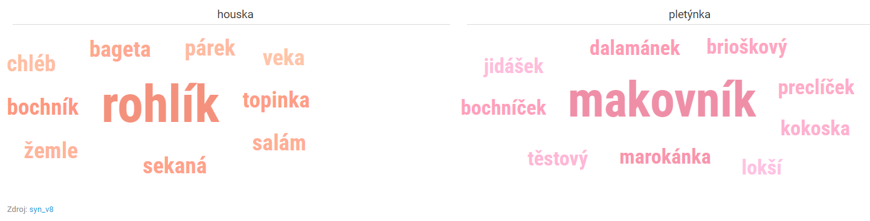

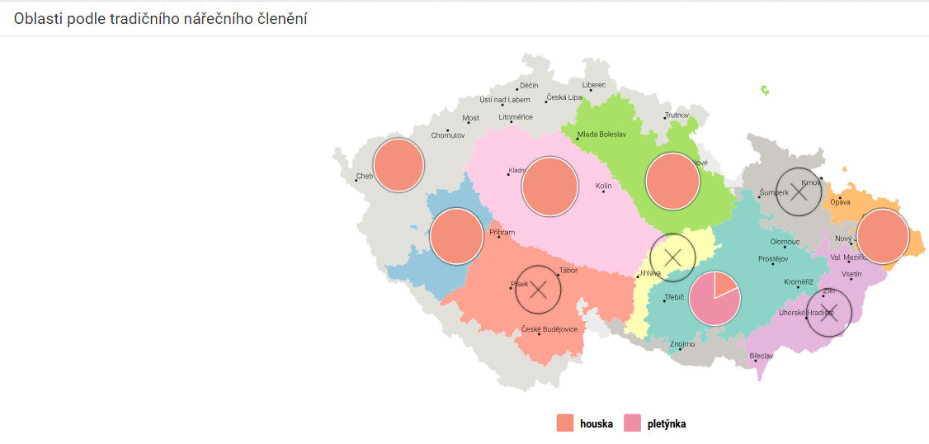

Výskyt slova *pletýnka* je vázán na oblast středomoravských nářečí, kde je ve výrazné většině. Pro východomoravská, moravskočeská a jihozápadočeská nářečí nebyl k dispozici dostatek dat.

**4. V aplikaci SyD srovnejte výskyt variantní podoby infinitivu slovesa *myslit* a *myslet*. Soustřeďte se především na změny výskytu ve vývoji jazyka (tj. na „hledání v historii“). Odkdy se začíná výskyt variant sbližovat?**

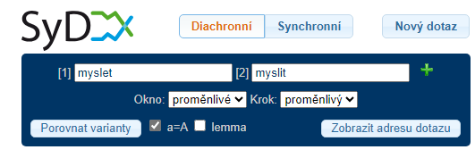

**Celá historie**

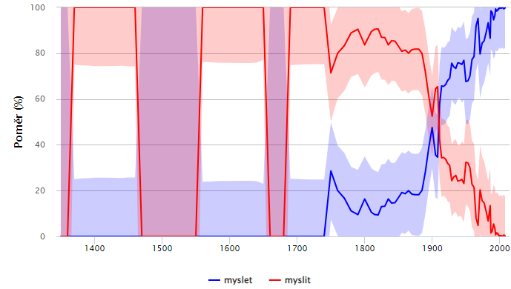

14–18. století

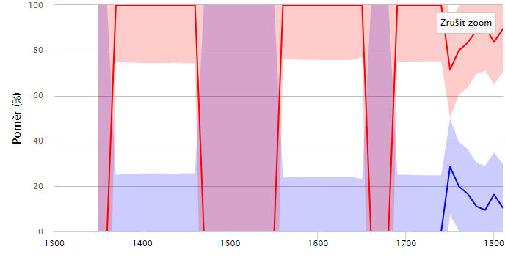

cca pol. 18. století – pol. 19. století

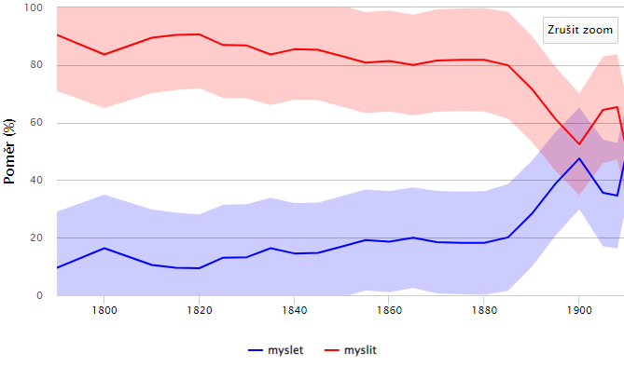

2. pol. 20. století

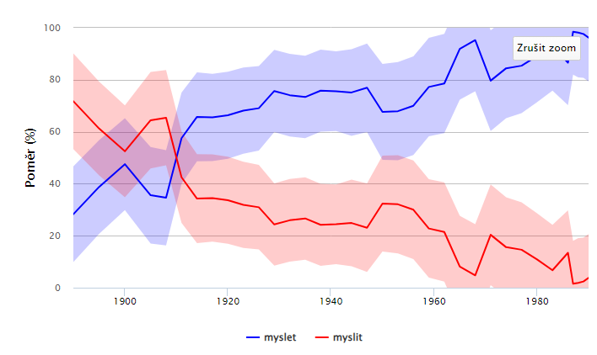

Odkdy se začíná výskyt variant sbližovat?

Výskyt podoby *myslit* se začíná snižovat a výskyt podoby *myslet* zvyšovat nejdříve v polovině 18. století a pak trvale v polovině 19. století. Od „desátých“ let 20. století začíná výrazně růst výskyt varianty *myslet* a výskyt *myslit* klesá.

**Vyhledání slov a slovních spojení v Intercorpu**

Vyhledejte v Intercorpu ekvivalenty slov *kopírka*, *mikrovlnka*:

KOPÍRKA:

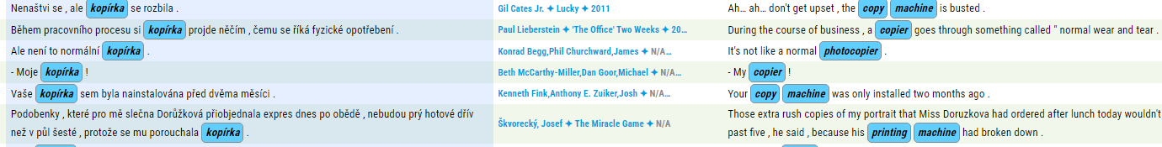

Nejčastější jsou ekvivalenty *copier, copy machine*.

Kromě toho se objevuje *photocopier, printing machine, xeroxing, copy shop*.

Ve většině případů jde o český překlad anglického výrazu.

VRÁTÍME SE K VYHLEDÁVÁNÍ:

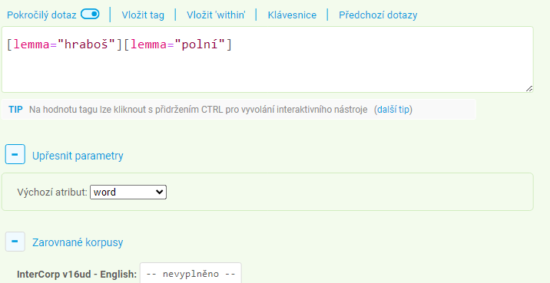

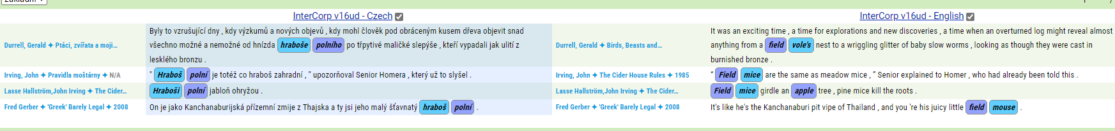

Jde o české překlady anglických originálů. Hraboš polní je překlad sousloví *field mouse*, popř. *field vole*.



Jde o české překlady anglických originálů. *Skřivan polní* je překlad slova *skylark*.

Názvům živočichů „substantivum + polní“ odpovídá v Intercorpu nízký počet dokladů.

Když však „obrátíme pořadí“ výchozího (primárního) a zarovnaného korpusu a hledáme ekvivalenty anglického spojení field mouse, získáme dokladů více i více českých ekvivalentů:

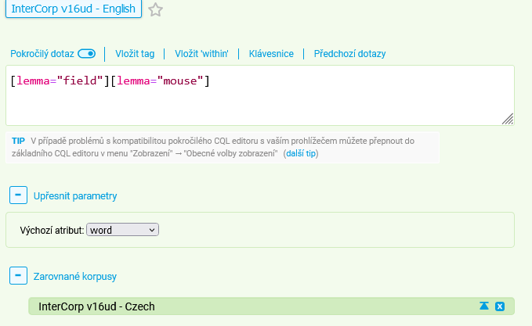

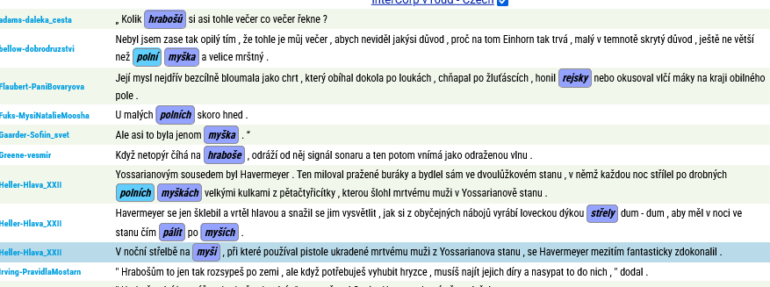

**Využití nástroje *kolokace***

a) Najděte tvary 6. pádu substantiv *les*, *hrad*, *město*.

b) Zjistěte, s kterými předložkami se pojí nejčastěji. Využijte nástroj Kolokace.

1. Dotaz: [tag="N...6.*"&lemma="les"]

[tag="N...6.*"&lemma="hrad"]

[tag="N...6.*"&lemma="město"]

2. Najdeme nástroj **Kolokace – vlastní**

3. Zobrazí se následující – platí pro LES. „**V kontextu**“ znamená ve vzdálenosti od zadaného slova. **-3** = 3 pozice před jménem, **3** = 3 pozice za jménem.

„Kontext“ upravíme na -3 až -1 (předložka stojí vždy před jménem). Ostatní ponecháme.

4. Odešleme pokyn „Vytvořit seznam kolokátů“.

5. Získáme seznam pro LES. Zajímají nás řádky s předložkami.

Nejčastěji se tedy tvar 6. pádu substantiva *les* pojí s předložkami ***v*** a ***po***, méně často s předložkami *o* a *na*.

HRAD:

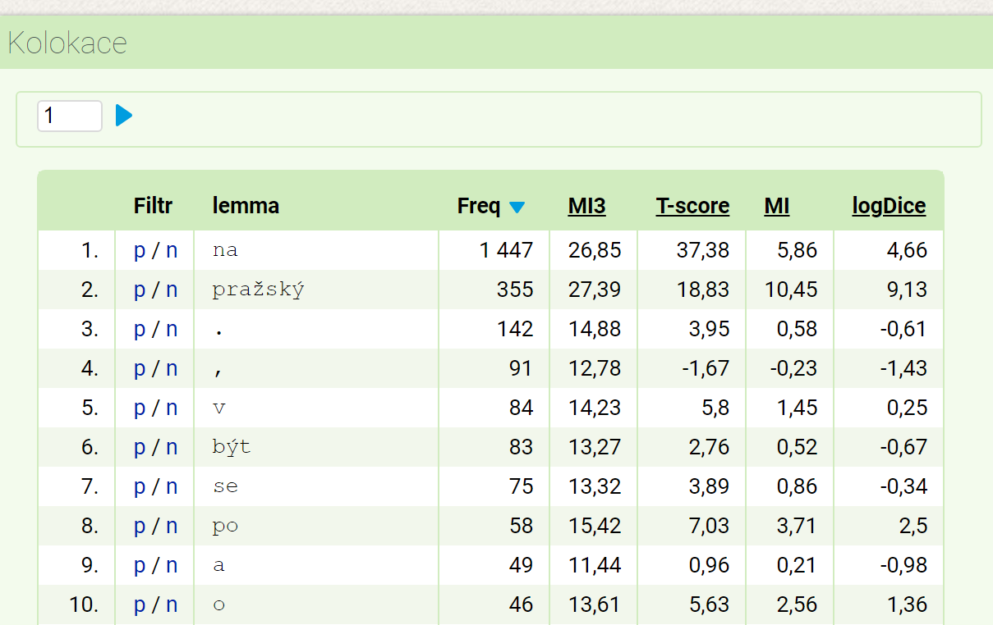

Nejčastěji se tedy tvar 6. pádu substantiva *hrad* pojí s předložkami ***na*** a ***v***, méně často s předložkami *o* a *po*.

MĚSTO:

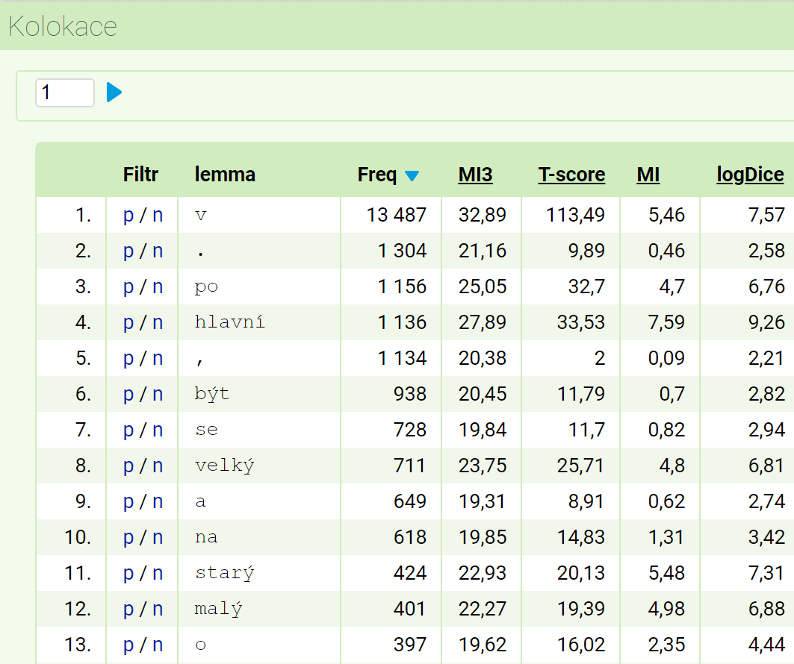

Nejčastěji se tedy tvar 6. pádu substantiva *město* pojí s předložkami ***po*** a ***v***, méně často s předložkami *o* a *na*..

## Vyhledávání na základě syntaktické funkce

Zajímá-li nás syntaktická funkce slova, na které se ptáme, použijeme atribut **afun**. Úplný výčet syntaktických funkcí (tj. možných hodnot tohoto atributu) najdete ve [specializovaném seznamu](https://wiki.korpus.cz/doku.php/seznamy:afun), zde vyjmenujeme především základní funkce:

* přísudek **Pred**
* jmenná část verbonominálního přísudku **Pnom**
* podmět **Sb**
* předmět **Obj**
* příslovečné určení **Adv**
* přívlastek **Atr**
* doplněk **Atv**.

**Příklad:**

**Najděte doklady, ve kterých je infinitivní tvar slova příslovečným určením.**

a) Dotaz: [tag="Vf.*"&afun="Adv"]

Jak zjistíme, která slovesa jsou nejčastěji příslovečným určením?

b) Vytvoříme frekvenční seznam: Frekvence – vlastní – dvě úrovně:

Získáme seznam více než 3 000 slov, zkopírujeme prvních 30.

|  |  |  |  |  |  |
| --- | --- | --- | --- | --- | --- |
| 1 | p / n | podívat | Adv | 2 860 | 23,48 |
| 2 | p / n | mít | Adv | 2 436 | 20 |
| 3 | p / n | chtít | Adv | 1 336 | 10,97 |
| 4 | p / n | spát | Adv | 1 197 | 9,83 |
| 5 | p / n | být | Adv | 1 196 | 9,82 |
| 6 | p / n | vidět | Adv | 903 | 7,41 |
| 7 | p / n | moci | Adv | 743 | 6,1 |
| 8 | p / n | hledat | Adv | 703 | 5,77 |
| 9 | p / n | muset | Adv | 607 | 4,98 |
| 10 | p / n | hrát | Adv | 560 | 4,6 |
| 11 | p / n | navštívit | Adv | 548 | 4,5 |
| 12 | p / n | lehnout | Adv | 455 | 3,74 |
| 13 | p / n | studovat | Adv | 441 | 3,62 |
| 14 | p / n | projít | Adv | 430 | 3,53 |
| 15 | p / n | dělat | Adv | 429 | 3,52 |
| 16 | p / n | potřebovat | Adv | 413 | 3,39 |
| 17 | p / n | pracovat | Adv | 400 | 3,28 |
| 18 | p / n | pokračovat | Adv | 358 | 2,94 |
| 19 | p / n | dívat | Adv | 312 | 2,56 |
| 20 | p / n | otevřít | Adv | 311 | 2,55 |
| 21 | p / n | vědět | Adv | 285 | 2,34 |
| 22 | p / n | říci | Adv | 279 | 2,29 |
| 23 | p / n | vyzvednout | Adv | 257 | 2,11 |
| 24 | p / n | sednout | Adv | 253 | 2,08 |
| 25 | p / n | koupit | Adv | 223 | 1,83 |
| 26 | p / n | nakupovat | Adv | 222 | 1,82 |
| 27 | p / n | zkontrolovat | Adv | 213 | 1,75 |
| 28 | p / n | mluvit | Adv | 208 | 1,71 |
| 29 | p / n | zeptat | Adv | 207 | 1,7 |
| 30 | p / n | stát | Adv | 189 | 1,55 |

**Najděte doklady, ve kterých je infinitivní tvar slova doplňkem.**

a) Dotaz: [tag="Vf.*"&afun="Adv"]

b)

| **Filtr** | **lemma** | **afun** | **Freq** | **i.p.m.** |
| --- | --- | --- | --- | --- |
| 1 | p / n | ležet | Atv | 67 | 0,55 |
| 2 | p / n | sedět | Atv | 31 | 0,25 |
| 3 | p / n | být | Atv | 11 | 0,09 |
| 4 | p / n | zpívat | Atv | 7 | 0,06 |
| 5 | p / n | utíkat | Atv | 4 | 0,03 |
| 6 | p / n | přicházet | Atv | 4 | 0,03 |
| 7 | p / n | dělat | Atv | 3 | 0,03 |
| 8 | p / n | křičet | Atv | 3 | 0,03 |
| 9 | p / n | stoupat | Atv | 3 | 0,03 |
| 10 | p / n | vidět | Atv | 3 | 0,03 |
| 11 | p / n | slyšet | Atv | 3 | 0,03 |
| 12 | p / n | vláčet | Atv | 2 | 0,02 |
| 13 | p / n | znamenat | Atv | 2 | 0,02 |
| 14 | p / n | říci | Atv | 2 | 0,02 |
| 15 | p / n | hrát | Atv | 2 | 0,02 |
| 16 | p / n | chodit | Atv | 2 | 0,02 |
| 17 | p / n | kráčet | Atv | 2 | 0,02 |
| 18 | p / n | stát | Atv | 2 | 0,02 |
| 19 | p / n | odcházet | Atv | 2 | 0,02 |